COMISION FEDERAL DE COMPETENCIA ECONOMICA

ACUERDO por el que se emite el Manual que regula las remuneraciones de las personas servidoras públicas, y por el que se aprueba la estructura ocupacional de la Comisión Federal de Competencia Económica.

Al margen un sello con el Escudo Nacional, que dice: Estados Unidos Mexicanos.- Comisión Federal de Competencia Económica.- Pleno.- CFCE-008-2023.- DERH-001/2023.
ACUERDO POR EL QUE SE EMITE EL MANUAL QUE REGULA LAS REMUNERACIONES DE LAS PERSONAS SERVIDORAS PÚBLICAS, Y POR EL QUE SE APRUEBA LA ESTRUCTURA OCUPACIONAL DE LA COMISIÓN FEDERAL DE COMPETENCIA ECONÓMICA
Cinco de enero de dos mil veintitrés. - El Pleno de esta Comisión Federal de Competencia Económica (Comisión o COFECE), en sesión ordinaria, manifiesta su conformidad para la emisión del presente Acuerdo, en términos del “Acuerdo por el cual se emiten los lineamientos para el funcionamiento del Pleno de la Comisión Federal de Competencia Económica y se abrogan los diversos emitidos el diez de noviembre de dos mil dieciséis”.- en atención a los siguientes:
ANTECEDENTES
1. El once de junio de dos mil trece, se publicó en el Diario Oficial de la Federación (DOF) el “Decreto por el que se reforman y adicionan diversas disposiciones de los artículos 6o., 7o., 27, 28, 73, 78, 94 y 105 de la Constitución Política de los Estados Unidos Mexicanos, en materia de telecomunicaciones”; por medio del cual se crea un nuevo Órgano Constitucional Autónomo denominado Comisión Federal de Competencia Económica, en lo sucesivo COFECE o Comisión;
2. El veintitrés de mayo de dos mil catorce, se publicó en el DOF la Ley Federal de Competencia Económica (LFCE), misma que en su artículo 10 reconoce la naturaleza jurídica de la COFECE como Órgano Autónomo, con personalidad jurídica y patrimonio propio, que ejerce su presupuesto de forma autónoma;
3. El ocho de julio de dos mil catorce, se publicó en el DOF el Estatuto Orgánico de la COFECE (Estatuto), y
4. El veintiocho de noviembre de dos mil veintidós, se publicó en el DOF el Presupuesto de Egresos de la Federación para el Ejercicio Fiscal 2023 (PEF2023) aprobado por la Cámara de Diputados.
En virtud de los Antecedentes y en atención a los siguientes:
CONSIDERANDOS
Primero. Que de conformidad con el artículo 28, párrafo décimo cuarto de la Constitución Política de los Estados Unidos Mexicanos (Constitución), la Comisión es un órgano autónomo con personalidad jurídica y patrimonio propio, que tiene por objeto garantizar la libre competencia y concurrencia, así como prevenir, investigar y combatir los monopolios, las prácticas monopólicas, las concentraciones y demás restricciones al funcionamiento eficiente de los mercados, en los términos que establecen la Constitución y las leyes; independiente en sus decisiones y funcionamiento; y que está facultada para ejercer su presupuesto de forma autónoma;
Segundo. Que la especialización de la función a que hace referencia el artículo 127 fracción III de la Constitución, se acredita con la propia naturaleza del mandato constitucional de la Comisión, el cual se despliega a través de intervenciones complejas que requieren de altos grados de especialización y conocimiento técnico, las cuales buscan proteger y promover el funcionamiento eficiente de los mercados, a través de acciones preventivas y correctivas como, por ejemplo, la investigación y sanción de prácticas monopólicas, el análisis de concentraciones que pudieran tener efectos anticompetitivos, el análisis sobre las condiciones de competencia de mercados específicos, la eliminación de barreras a la competencia o la regulación de insumos esenciales. Funciones que son desempeñadas por los Comisionados y mandos superiores de la Comisión en términos de la Constitución, la LFCE y el Estatuto;
Tercero. Que el artículo 123, apartado B, fracción IV, primer párrafo, de la Constitución, indica que los salarios serán fijados en los presupuestos respectivos;
Cuarto. Que el artículo 5, fracción I, inciso b), de la Ley Federal de Presupuesto y Responsabilidad Hacendaria (LFPRH) establece que los órganos autónomos ejercerán sus presupuestos observando lo dispuesto en esa Ley, sin sujetarse a las disposiciones generales emitidas por la Secretaría y la Función Pública;
Quinto. Que la LFPRH, en sus artículos: 2, fracciones XV y LVI establecen que: las personas de derecho público de carácter federal con autonomía en el ejercicio de sus funciones y en su administración, creadas por disposición expresa de la Constitución a las que se asignen recursos del Presupuesto de Egresos a través de los ramos autónomos; y, que las unidades de administración son los órganos o unidades administrativas de los ejecutores de gasto, establecidos en los términos de sus respectivas leyes orgánicas, encargados de desempeñar las funciones a que se refiere el último párrafo del artículo 4 de esta Ley. De igual forma, el citado ordenamiento en el artículo 3, segundo párrafo, dispone que en el caso de los entes autónomos, sus respectivas unidades de administración podrán establecer las disposiciones generales correspondientes; y, finalmente, en el último párrafo del citado artículo 4, señala que los ejecutores de gasto contarán con una unidad de administración, encargada de planear, programar, presupuestar, en su caso, establecer medidas para la administración interna, controlar y evaluar sus actividades respecto al gasto público;
Sexto. Que el artículo 21 del PEF2023 establece que los entes autónomos deberán publicar en el DOF, a más tardar el último día hábil del mes de febrero, el manual que regule las remuneraciones para los servidores públicos a su servicio, incluyendo al Presidente y los miembros del Órgano de Gobierno; así como a los demás servidores públicos; en el que se proporcione la información completa y detallada relativa a las remuneraciones que se cubran para cada uno de los niveles jerárquicos que los conforman;
Séptimo. Que el segundo párrafo del artículo 21 del PEF2023 establece que se deberá publicar la estructura ocupacional que contenga la integración de los recursos aprobados en el capítulo de servicios personales, con la desagregación de su plantilla total, junto con las del personal operativo, eventual y el contratado bajo el régimen de honorarios, en el que se identifiquen todos los conceptos de pago y aportaciones de seguridad social que se otorguen con base en disposiciones emitidas por sus órganos competentes, así como la totalidad de las plazas vacantes con que cuenten;
Octavo. Que de conformidad con los artículos 12, fracción VIII, y 18, párrafo séptimo, de la LFCE y el artículo 5, fracción IV, del Estatuto, corresponde al Pleno de la Comisión autorizar modificaciones a su estructura ocupacional y las remuneraciones de los servidores públicos adscritos a la Comisión; para lo cual deberá observar lo dispuesto en los artículos 17, 33 y 67 de la LFPRH, así como 14 del PEF2023;
Noveno. Que el artículo 20, fracción III, de la LFCE señala que corresponde al Comisionado Presidente de la Comisión dirigir y administrar los recursos humanos, financieros y materiales de la Comisión;
Décimo. Que el artículo 12, fracciones XX y XXII, del Estatuto establece que: corresponde al Comisionado Presidente de la COFECE proponer al Pleno, proyectos de normas generales, así como las políticas en materia de recursos humanos, materiales y financieros de la COFECE;
Décimo primero. Que los diversos 23, 24, fracciones IV y VI, 37, así como el 38, fracción XXVII, del Estatuto facultan a la Dirección General de Administración, con el apoyo de las áreas a su cargo, para analizar e integrar las propuestas de modificación a la estructura orgánica y ocupacional de los órganos y unidades administrativas de la Comisión;
Décimo segundo. Que en cumplimiento a lo dispuesto por los artículos 28, párrafos décimo cuarto y vigésimo, fracción II, 74, fracción IV, y 75 párrafo tercero de la Constitución; 20, fracción VIII de la LFCE; 5, fracción I, inciso a) y 30 de la LFPRH; y 4, fracción I del Estatuto, el Pleno de este Órgano Autónomo, en su 29a. Sesión Ordinaria, celebrada el once de agosto de dos mil veintidós, aprobó el Anteproyecto de Presupuesto de la Comisión Federal de Competencia Económica para el ejercicio fiscal 2023;
Décimo tercero. Que el artículo 3 del PEF 2023 señala que el gasto neto total se distribuye conforme a lo establecido en los Anexos del Decreto y Tomos del Presupuesto; y específicamente en su fracción XIX, dispone que los límites de las remuneraciones de los servidores públicos de la Federación se señalan en el Anexo 23 de ese Decreto y en el Tomo IX de ese Presupuesto de Egresos; asimismo el artículo 13, fracción III, inciso i) establece que la remuneración total anual autorizada al Comisionado Presidente de la COFECE, se presenta en el Anexo 23.10. Ramo 41: Comisión Federal de Competencia Económica;
Décimo cuarto. Que la Cámara de Diputados aprobó, en el PEF 2023, las remuneraciones fijadas como parte de los anexos 23.10.1.A. LÍMITES DE PERCEPCIÓN ORDINARIA TOTAL EN LA COMISIÓN FEDERAL DE COMPETENCIA ECONÓMICA (NETOS MENSUALES) (pesos), 23.10.1.B. LÍMITES DE PERCEPCIÓN ORDINARIA TOTAL EN LA COMISIÓN FEDERAL DE COMPETENCIA ECONÓMICA (BRUTOS MENSUALES) (pesos) y 23.10.2. REMUNERACIÓN TOTAL ANUAL DEL COMISIONADO PRESIDENTE DE LA COMISIÓN FEDERAL DE COMPETENCIA ECONÓMICA (pesos);
Décimo quinto. Que con base en lo anterior, en ejercicio de la autonomía presupuestaria descrita, al alza de la tasa de inflación anual y con la finalidad de fortalecer y garantizar la atracción y retención del talento, atendiendo a los límites aprobados en los anexos 23.10.1.A., 23.10.1.B y 23.10.2 del PEF 2023, la Comisión actualizó las percepciones contenidas en el tabulador de sueldos y salarios para la totalidad del personal de la COFECE, considerando un incremento del 4.5%,y de conformidad con lo establecido en los artículos 65, fracciones I y II y 66 de la LFPRH.; y
Décimo sexto. Que es necesario regular el otorgamiento de las remuneraciones y prestaciones que se deberán cubrir a las personas servidoras públicas de la Comisión, en congruencia con lo previsto en el artículo 127 de la Constitución y en el artículo 21 del PEF 2023.
Por lo anteriormente expuesto, el Pleno de esta Comisión:
ACUERDA
Primero. Aprobar la estructura ocupacional de la COFECE la cual se integra por cuatrocientas setenta y seis plazas, conforme se detalla en los Anexos 1, 1A y 1B.
Segundo. Emitir el Manual que regula las remuneraciones de las personas servidoras públicas de la Comisión Federal de Competencia Económica; en atención al Antecedente 4 y Considerando Sexto del presente Acuerdo, y de acuerdo con el artículo 21 del PEF2023, conforme a lo siguiente:
Objeto y Definiciones
Artículo 1.- El presente ordenamiento tiene por objeto establecer las disposiciones generales para regular el otorgamiento de las remuneraciones y prestaciones de las personas servidoras públicas de la COFECE.
Toda remuneración será equivalente a un trabajo semejante, sin distinguir edad, sexo o condiciones físicas de las personas servidoras públicas.
Artículo 2.- Las definiciones previstas en el artículo 2 de la LFPRH serán aplicables en el presente Manual. Adicionalmente, y con relación al último párrafo de dicho artículo, se entenderá por:
I. COFECE o Comisión: Comisión Federal de Competencia Económica;
II. Compensación garantizada: La remuneración complementaria al sueldo base tabular, que se cubre a las personas servidoras públicas que corresponda y que se integra a los sueldos y salarios. Esta remuneración no forma parte de la base de cálculo para determinar las prestaciones básicas, así como las cuotas y aportaciones de seguridad social, salvo aquellas que en forma expresa determinen las disposiciones aplicables;
III. DGA: Dirección General de Administración de la Comisión;
IV. Ley del ISSSTE: La Ley del Instituto de Seguridad y Servicios Sociales de los Trabajadores del Estado;
V. Manual: El Manual que regula las remuneraciones de las personas servidoras públicas de la COFECE;
VI. Órgano de Gobierno o Pleno: Es el órgano supremo de decisión de la Comisión, integrado por siete Comisionados incluyendo al Comisionado Presidente;
VII. Personas servidoras públicas: Personas físicas al servicio de la Comisión Federal de Competencia Económica que formalmente desempeñan un empleo, cargo o comisión en virtud de un nombramiento expedido para ocupar una plaza de estructura o eventual dentro de la misma;
VIII. Remuneración: Todas las percepciones ordinarias y/o extraordinarias, en efectivo o en especie, incluyendo aguinaldos, gratificaciones, premios, recompensas, bonos, estímulos, comisiones, compensaciones y cualquier otra, que reciban las personas servidoras públicas en los términos de este Manual y de la legislación laboral; con excepción de los apoyos y los gastos sujetos a comprobación que sean propios del desarrollo del trabajo y los gastos de viaje en actividades oficiales;
IX. Sueldo base tabular: Los importes que se consignan en el Tabulador de sueldos y salarios, que constituyen la base de cálculo aplicable para computar las prestaciones básicas en favor de las personas servidoras públicas, así como las cuotas y aportaciones por concepto de seguridad social;
X. Sueldos y salarios: Las remuneraciones que se deban cubrir a las personas servidoras públicas por concepto de sueldo base tabular y compensaciones por los servicios prestados a la Comisión, conforme al contrato o nombramiento respectivo. Los sueldos y salarios se establecen mediante importes en términos mensuales, a partir de una base anual expresada en trescientos sesenta días;
XI. Tabulador de sueldos y salarios: El instrumento aprobado por el Pleno, que permite representar los valores monetarios con los que se identifican los importes por concepto de sueldos y salarios en términos mensuales o anuales, que aplican a un puesto o categoría determinados; y
XII. Unidades Administrativas: Son aquellas que componen la estructura de la clave presupuestaria para efectos del Proyecto de Presupuesto de Egresos de la Comisión y, que se establecen en las fracciones I, II, III, IV y VII del artículo 4 del Estatuto Orgánico de la Comisión; así como, las Direcciones Generales Operativas, de Coordinación, de Administración, de Asuntos Contenciosos y de Mercados Digitales. Dichas Unidades están obligadas a responder sobre los recursos humanos, materiales y financieros que solicitan para el cumplimiento del objetivo y misión de la Comisión.
Ámbito de aplicación
Artículo 3.- El presente ordenamiento es de observancia general y obligatoria para las personas servidoras públicas de la COFECE.
Artículo 4.- Quedan sujetos a la aplicación del Manual las remuneraciones de los siguientes tipos de personal:
I. Operativo y Enlace: que comprende a las personas servidoras públicas que realizan labores de apoyo, técnicas o administrativas.
II. De mando, que comprende los puestos de:
a) Mando Medio: que comprende el nivel de Director Ejecutivo a Jefe de Área, y
b) Mando Superior: que comprende el nivel de Comisionado Presidente, Comisionados, Titulares de Unidad y Directores Generales, y
De conformidad con el segundo párrafo del artículo 50 de la LFCE, el personal de la COFECE será considerado como trabajadores de confianza debido a la naturaleza de las funciones que la COFECE desempeña.
En el Anexo 2 del Manual se presenta el Tabulador de sueldos y salarios aplicable a las personas servidoras públicas de la COFECE.
Artículo 5.- El Pleno podrá aprobar o modificar en cualquier momento las disposiciones que regulen en forma complementaria el otorgamiento de las percepciones ordinarias y, en su caso, extraordinarias de las personas servidoras públicas de la COFECE.
De igual manera, el titular de la DGA podrá autorizar modificaciones a los puestos, así como a las estructuras y plantillas de personal, sujetándose al techo presupuestal aprobado por la Cámara de Diputados, siempre que se trate de movimientos compensados, o deriven de movimientos previstos en la normativa vigente, y que se cuente con suficiencia presupuestal y con el dictamen funcional y presupuestal, emitidos por las Direcciones Ejecutivas de Recursos Humanos y Gestión de Talento, y de Presupuesto y Finanzas.
En este sentido y de conformidad con la disponibilidad presupuestal del ejercicio, el titular de la DGA podrá autorizar la ocupación de plazas de carácter eventual, para desempeñar o realizar obras, estudios, proyectos, actividades extraordinarias y/o trabajos determinados. Su nombramiento es por tiempo determinado y en ningún caso podrá exceder el 31 de diciembre de 2023.
Artículo 6.- Se excluye de la aplicación del Manual a las personas físicas contratadas para prestar servicios profesionales bajo el régimen de honorarios.
Artículo 7.- La aplicación del Manual será responsabilidad de la DGA, a través de las Direcciones Ejecutivas de Recursos Humanos y Gestión de Talento, y de Presupuesto y Finanzas en el ámbito de sus respectivas competencias.
Disposiciones generales
Artículo 8.- Las remuneraciones y prestaciones del Comisionado Presidente, Comisionados y Mandos Superiores, quedarán reguladas de acuerdo con lo establecido en el artículo 127, fracción III de la Constitución.
Artículo 9.- La remuneración de una persona servidora pública no podrá ser igual o mayor a la de su superior jerárquico, salvo que el excedente sea consecuencia del desempeño de varios empleos públicos, o que sea un puesto técnico calificado o por especialización en su función.
Artículo 10.- Las remuneraciones de las personas servidoras públicas se regulan por las disposiciones de este Manual, así como por aquella otra normatividad que para tales efectos emita, en su caso, el Pleno.
Artículo 11.- En ningún caso se podrán autorizar ni otorgar prestaciones por el mismo concepto, independientemente de su denominación, que impliquen un doble beneficio, salvo aquellos casos debidamente justificados por la DGA, que permitan la atención de eventos ocasionados por causas de fuerza mayor, caso fortuito o situaciones de emergencia, para salvaguardar el bienestar e integridad de las personas servidoras públicas de la Comisión.
Artículo 12.- Las jubilaciones, pensiones, liquidaciones por servicios prestados y los préstamos o créditos, no formarán parte de la remuneración, cuando se encuentren previstas por la Ley del ISSSTE.
Artículo 13.- Las remuneraciones se integran por las percepciones ordinarias y/o extraordinarias, agrupadas en los siguientes conceptos:
I. Percepciones ordinarias:
a. En numerario, que comprende:
1. Sueldos y salarios:
i. Sueldo base tabular; y
ii. Compensación garantizada.
2. Prestaciones que se clasifican:
i. Por mandato de ley; y
ii. Por acuerdo del Pleno, de conformidad con las disposiciones aplicables.
b. En especie.
II. Percepciones extraordinarias, que consisten en:
a. Premios, estímulos, reconocimientos, recompensas, incentivos y pagos equivalentes a los mismos, que se otorgan de manera excepcional a las personas servidoras públicas, condicionados al cumplimiento de compromisos de resultados sujetos a evaluación, en los términos de las disposiciones aplicables; y
b. Otras percepciones de carácter excepcional autorizadas de conformidad a las disposiciones aplicables.
Artículo 14.- Corresponde al Pleno la aprobación y emisión del Tabulador de sueldos y salarios aplicables a las personas servidoras públicas de mando, enlace y operativos, así como las modificaciones a éste.
Artículo 15.- El Tabulador de sueldos y salarios se presenta en el Anexo 2 de este Manual y se aplicará considerando los siguientes criterios:
I. El importe de la percepción ordinaria bruta mensual que se otorgue a las personas servidoras públicas por concepto de sueldos y salarios estará integrada por el sueldo base tabular y, la compensación garantizada;
II. En ningún caso la percepción ordinaria bruta mensual deberá rebasar los montos que se consignen en el Tabulador de sueldos y salarios, ni modificar la composición establecida en los mismos para el sueldo base tabular y la compensación garantizada, y
III. El otorgamiento del aguinaldo o gratificación de fin de año que corresponda a las personas servidoras públicas se sujetará a los términos de la Ley Federal de los Trabajadores al Servicio del Estado, así como de los criterios establecidos en el presente Manual;
Prestaciones
Artículo 16.- La Comisión, en ejercicio de su autonomía y con base en los principios de eficiencia, eficacia y transparencia previstos en el artículo 5, fracción I, inciso b) de la LFPRH otorgará a las personas servidoras públicas, las prestaciones establecidas en el presente Manual.
A. Prestaciones por Mandato de Ley
Artículo 17.- La remuneración incluye dentro del esquema de prestaciones, las aportaciones por concepto de seguridad social y de ahorro para el retiro que la Comisión realiza a favor de las personas servidoras públicas que prestan sus servicios a ésta, en términos de las disposiciones aplicables.
Artículo 18.- Las prestaciones previstas para las personas servidoras públicas de la COFECE son las siguientes:
I. La prima quinquenal, es una prestación que se otorgará en razón de la antigüedad, por cada 5 años de servicios efectivamente prestados hasta llegar a veinticinco años. Esta prestación se entregará conforme a lo siguiente:
Importe Mensual en Pesos | Antigüedad
160 | De 5 a menos de 10 años
185 | De 10 a menos de 15 años
235 | De 15 a menos de 20 años
260 | De 20 a menos de 25 años
285 | De 25 años en adelante

Para efectos de la asignación o pago de la prima quinquenal por años de servicios, el tiempo de servicios se acreditará mediante la exhibición de hojas únicas de servicio en original o copia certificada que al efecto expida la dependencia, entidad, u órgano constitucional autónomo. Los años de servicio se computarán sin considerar el tiempo correspondiente a faltas injustificadas, suspensión y licencias sin goce de sueldo;
II. La prima vacacional, que equivale a diez días de sueldo base tabular, se otorgará a las personas servidoras públicas en dos exhibiciones, correspondientes al 50% (cincuenta por ciento) cada una.
En caso de que la persona servidora pública se separe de su cargo antes de cumplir con el periodo de seis meses, no tendrá derecho al pago de la prima vacacional. Esta prestación no está sujeta a su pago proporcional, en el caso de que no cumpla con el requisito de temporalidad.
Las personas servidoras públicas con más de seis meses consecutivos de Servicio, tendrán derecho a disfrutar de 20 días hábiles de vacaciones al año, los cuales deberán coincidir con los periodos de suspensión de labores definidos por el Pleno en el “Acuerdo mediante el cual la Comisión Federal de Competencia Económica da a conocer el calendario anual de labores para el año dos mil veintitrés y principios de dos mil veinticuatro".
Si por las necesidades del servicio las personas servidoras públicas no disfrutaran de los días de vacaciones en el ejercicio de que se trate, podrán hacerlo con posterioridad, una vez que cesen las causas que lo impidieron, sujetándose en su caso a la autorización del superior jerárquico inmediato.
Los días de vacaciones no disfrutados no se compensarán con percepción económica alguna; y
III. Un aguinaldo anual, que recibirán las personas servidoras públicas por un monto equivalente de al menos 40 días de sueldo base tabular, sin deducción alguna, que podrá cubrirse en un 50% (cincuenta por ciento) antes del quince de diciembre de dos mil veintitrés y el 50% (cincuenta por ciento) restante a más tardar el quince de enero de dos mil veinticuatro.
Artículo 19.- Cuando alguna persona servidora pública fallezca y tuviere cuando menos una antigüedad de 6 meses, los familiares o quienes se hagan cargo de los gastos de inhumación recibirán el importe de cuatro meses de las percepciones ordinarias por concepto de sueldos y salarios que estuviere percibiendo en la fecha del deceso.
B. Prestaciones por aprobación del Pleno
Artículo 20.- La Comisión otorgará una gratificación de fin de año con base en la compensación garantizada, a las personas servidoras públicas de mando y enlace por un monto equivalente de al menos 40 días, sin deducción alguna, a más tardar el último día hábil de diciembre de 2023.
Artículo 21.- Los seguros se otorgan con el fin de coadyuvar a la estabilidad económica, seguridad y bienestar de las personas servidoras públicas.
Las condiciones que de manera general se encuentran establecidas en los seguros de personas, que otorga como una prestación la COFECE a las personas servidoras públicas, aplican a la totalidad de los integrantes de la colectividad o del grupo asegurado.
Artículo 22.- El seguro de vida institucional tiene por objeto cubrir únicamente los siniestros por fallecimiento o por incapacidad total, invalidez o incapacidad permanente total, de conformidad con las disposiciones aplicables. Este seguro se encuentra consolidado por la Secretaría de Hacienda y Crédito Público.
La suma asegurada básica será el equivalente a 40 meses de percepción ordinaria bruta mensual y la prima correspondiente será cubierta por la COFECE.
La suma asegurada básica podrá incrementarse por voluntad expresa de la persona servidora pública y con cargo a su percepción, mediante descuento en nómina. Las opciones para incremento de la suma asegurada serán de 34, 51 o 68 meses de percepción ordinaria bruta mensual.
Aquellas personas servidoras públicas que, con motivo de incapacidad total, invalidez o incapacidad permanente total, hayan cobrado la suma asegurada correspondiente y se reincorporen a laborar en la Comisión, sólo serán sujetos del otorgamiento del seguro de vida institucional con una cobertura por fallecimiento, sin el beneficio de la incapacidad total, invalidez o incapacidad permanente total.
Los contratos o las pólizas del seguro de vida institucional con beneficios adicionales sólo podrán considerar incapacidad total, invalidez o incapacidad permanente total.
Artículo 23.- El seguro colectivo de retiro se otorga en favor de las personas servidoras públicas que causen baja de la Comisión y se ubiquen en los años de edad y de cotización al Instituto de Seguridad y Servicios Sociales de los Trabajadores del Estado, con el propósito de hacer frente a las contingencias inherentes a la separación del servicio público.
Para el otorgamiento de esta prestación, el pago de la prima correrá a cargo de la persona servidora pública y por parte de la COFECE.
Cuando por el comportamiento de la siniestralidad se requiera modificar lo antes señalado, corresponderá a la DGA realizar los trámites necesarios para su ajuste.
En el caso de las personas servidoras públicas que hayan optado o ingresado bajo el sistema de pensiones basado en cuentas individuales a que se refiere la Ley del ISSSTE, la suma asegurada se otorgará conforme a lo establecido en el Anexo 3 del presente Manual.
En el supuesto de las personas servidoras públicas que hayan optado por el sistema de pensiones previsto en el artículo décimo transitorio del Decreto por el que se expide la Ley del ISSSTE, la suma asegurada se otorgará conforme a lo establecido en el Anexo 4 del presente Manual.
Artículo 24.- En caso de contar con suficiencia presupuestal, se podrá otorgar un seguro de responsabilidad patrimonial y asistencia legal a las personas servidoras públicas de la COFECE que por la naturaleza de sus funciones así lo requieran, el cual tiene por objeto prestar la asistencia y defensa legal a las personas servidoras públicas, a través del pago de honorarios, gastos judiciales o cualquier otra erogación, para enfrentar denuncias, demandas o cualquier tipo de procedimiento que se deriven del ejercicio de sus atribuciones, funciones o actividades en la COFECE.
Para tales efectos la COFECE, llevará a cabo la contratación de un seguro de responsabilidad y asistencia legal en beneficio de las personas servidoras públicas, que proporcione cobertura, con motivo de responsabilidad corporativa de gestión y responsabilidad profesional; con la posibilidad de que las personas servidoras públicas puedan potenciar dicho seguro para adquirir una cobertura de responsabilidades jurídicas adicionales.
La potenciación a que se hace referencia en el párrafo anterior, podrá hacerla por voluntad expresa de la persona servidora pública y con cargo a su percepción, mediante descuento en nómina.
Artículo 25.- La ayuda para despensa consiste en el otorgamiento de $785.00 (setecientos ochenta y cinco pesos 00/100 M.N.) mensuales al personal de mando, enlace y operativo.
Artículo 26.- Con el fin de coadyuvar al bienestar de las familias de las personas servidoras públicas de la COFECE, se otorgarán mensualmente vales de despensa por un monto de $2,800.00 (dos mil ochocientos pesos 00/100 M.N.).
Artículo 27.- Sujeto a la disponibilidad presupuestaria del ejercicio fiscal 2023, la Comisión podrá otorgar un apoyo parcial o total al Personal que consuma sus alimentos en el comedor en las instalaciones de la Comisión, en los términos que establezca la DGA.
Dicho apoyo podrá ser cubierto con cargo a los ingresos excedentes del ejercicio, previo cumplimiento de la normativa aplicable, y no se considerará como ordinario en términos del Manual, toda vez que el Personal puede optar o no por hacer uso del comedor en las instalaciones de la Comisión.
Artículo 28.- La Comisión con la finalidad de promover el cuidado y la salud del personal, podrá cubrir a las personas servidoras públicas exámenes médicos generales una vez por año. La DGA definirá las modalidades para su otorgamiento, respetando en todo momento la disponibilidad presupuestal.
Artículo 29.- En el caso de las prestaciones al personal operativo, se otorgarán mensualmente, por los siguientes conceptos:
I. Previsión social múltiple, por la cantidad de $585.00 (quinientos ochenta y cinco pesos 00/100 M.N.);
II. Ayuda de servicios, por el importe de $565.00 (quinientos sesenta y cinco pesos 00/100 M.N.), y
III. Compensación por desarrollo y capacitación, por la suma de $1,600.00 (mil seiscientos pesos 00/100 M.N.).
Percepciones extraordinarias
Artículo 30.- El Pleno podrá autorizar el otorgamiento de percepciones extraordinarias por concepto de estímulos al desempeño destacado o reconocimientos a la antigüedad o incentivos similares, a favor de las personas servidoras públicas. Asimismo, podrá otorgar un estímulo económico y/o en especie extraordinario por el cumplimiento de los objetivos que para tal efecto establezca el Pleno de la Comisión, siempre y cuando no rebasen los límites de percepciones establecidos, sujeto a disponibilidad presupuestaria.
Artículo 31.- La Comisión otorgará prestaciones adicionales al personal operativo, y en su caso al personal de Enlace y mandos medios conforme a lo establecido en el Anexo 6 del presente Manual.
Medida de Fin de Año
Artículo 32.- Como medida de fin de año, la COFECE otorgará vales de despensa a las personas servidoras públicas de nivel Operativo.
La medida de fin de año se otorgará a las personas servidoras públicas sujeto a la disponibilidad presupuestaria del ejercicio 2023 y de conformidad con los montos que establezca la DGA, a más tardar el último día hábil de diciembre de 2023.
Transparencia
Artículo 33.- La información de cada uno de los niveles salariales relativa a las percepciones ordinarias y extraordinarias, tanto en numerario como en especie, autorizadas de conformidad con el Manual y sus disposiciones específicas, deberá sujetarse a lo dispuesto en la normativa de Transparencia y demás disposiciones aplicables en la materia.
Artículo 34.- La Comisión deberá publicar en el portal de transparencia correspondiente el inventario de plazas o plantilla de plazas indicando los puestos y los niveles salariales autorizados que cuenten con plaza presupuestaria, de conformidad con la estructura ocupacional autorizada.
Artículo 35.- Las remuneraciones y el Tabulador de sueldos y salarios que correspondan a cada nivel salarial serán públicos.
Interpretación
Artículo 36.- La DGA, en términos de las disposiciones aplicables, cumplirá, para efectos administrativos el Manual y resolverá los casos no previstos, sin perjuicio de que el Pleno decida hacerlo.
Artículo 37.- Corresponderá a la DGA y al Órgano Interno de Control, en el ámbito de sus respectivas atribuciones, la vigilancia del cumplimiento del Manual.
Artículo 38.- Para aquellas personas servidoras públicas que cuenten con determinaciones o resoluciones emitidas por autoridad jurisdiccional competente respecto de la forma en que deben cubrirse sus remuneraciones, se estará a lo ordenado en cada resolución judicial, exceptuando aquellos conceptos y rubros de pago o prestaciones de este Acuerdo que les resulten más favorables.
Transitorios
Primero.- Se abroga el “ACUERDO por el que se emite el Manual que regula las remuneraciones de los servidores públicos, y por el que se aprueba la estructura ocupacional de la Comisión Federal de Competencia Económica”, publicado en el DOF el diez de febrero de dos mil veintidós, así como el “ACUERDO por el que se modifican diversas disposiciones del Acuerdo por el que se emite el Manual que regula las remuneraciones de los servidores públicos, y por el que se aprueba la estructura ocupacional de la Comisión Federal de Competencia Económica” publicado en el DOF el veinticinco de febrero de dos mil veintidós.
Segundo.- Este Acuerdo entrará en vigor a partir de su aprobación y deberá publicarse en la página de internet de la Comisión, sin perjuicio de su publicación en el Diario Oficial de la Federación en términos del artículo 21 del Presupuesto de Egresos de la Federación para el ejercicio fiscal 2023.
Tercero.- La estructura ocupacional, el Tabulador de sueldos y salarios, así como las demás prestaciones y percepciones contenidos en el Manual, se regirán por lo siguiente:
Se autoriza que la DGA realice los ajustes correspondientes a fin de que el grupo, categoría y grado de los puestos transitorios, queden alineados con las nuevas categorías y grados que establece el Tabulador aprobado en este Acuerdo, la homologación que se realice no deberá afectar de manera negativa a ninguna persona servidora pública, siempre que exista suficiencia presupuestal.
Cuarto.- Todas las referencias al tabulador que se hacen en las Disposiciones Generales y Políticas de Recursos Humanos de la Comisión, se entenderán hechas al Tabulador de sueldos y salarios contenido en el Anexo 2 del presente Manual.
Quinto.- Todas las referencias en las disposiciones normativas de la Comisión a los puestos de Director General Adjunto, Director de Área, Subdirector de Área, Coordinador de Área y Jefe de Departamento, se entenderán hechas a los puestos de Director Ejecutivo, Coordinador General, Subcoordinador General, Coordinador de Área y Jefe de Área respectivamente, de conformidad con lo establecido en el Tabulador de sueldos y salarios aprobado en el presente Acuerdo.
Sexto.- El presente Acuerdo se aprueba sin perjuicio de las resoluciones emitidas por el Poder Judicial de la Federación por Controversias Constitucionales o en los diversos juicios de amparo promovidos por distintas personas servidoras públicas de la Comisión, en los que se encuentre vinculada esta COFECE, y respecto de los cuales, se autoriza a la DGA la afectación de las partidas presupuestarias del capítulo de servicios personales, que correspondan a sueldos y compensación y del capítulo de servicios generales, para cumplir con los pagos que correspondan a las demás prestaciones. Esto, en el entendido que el presente Acuerdo aplicará a dichas personas servidoras públicas de la Comisión respecto de aquellos conceptos y rubros que les resulten más favorables.
Publíquese. Así lo acordó por unanimidad de votos, el Pleno de esta Comisión, en la sesión de mérito, con fundamento en los artículos citados a lo largo del presente Acuerdo, y de conformidad con lo dispuesto en los artículos 28, párrafos decimocuarto y vigésimo, fracción II, de la Constitución Política de los Estados Unidos Mexicanos. Lo anterior, ante la fe del Secretario Técnico, quien actúa con fundamento en los artículos 4, fracción IV, 18 y 20 fracciones XXVI, XXVII y LVI, del Estatuto.
Comisionada Presidenta en suplencia por vacancia*, Brenda Gisela Hernández Ramírez.- Rúbrica.- Comisionados: Alejandro Faya Rodríguez, Ana María Reséndiz Mora, José Eduardo Mendoza Contreras, Andrea Marván Saltiel.- Rúbricas.- Secretario Técnico, Fidel Gerardo Sierra Aranda.- Rúbrica.

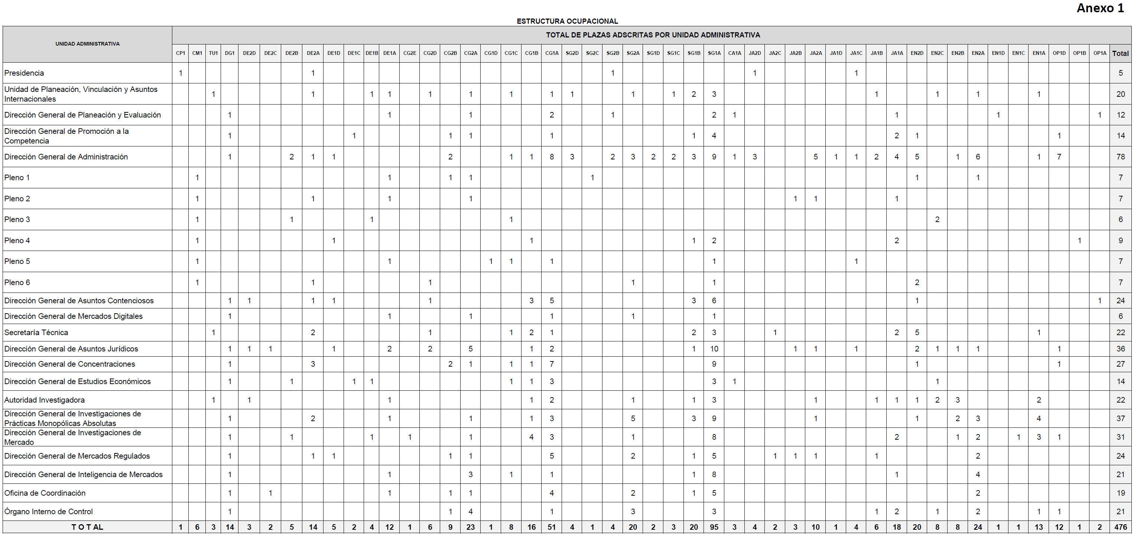

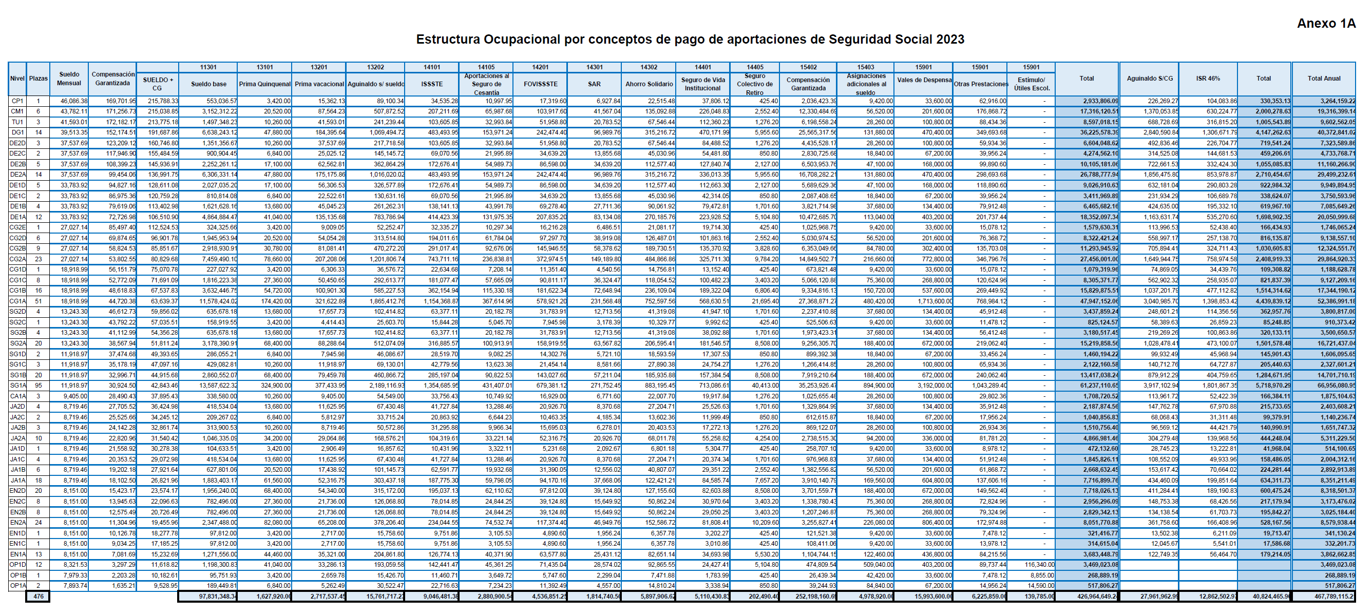

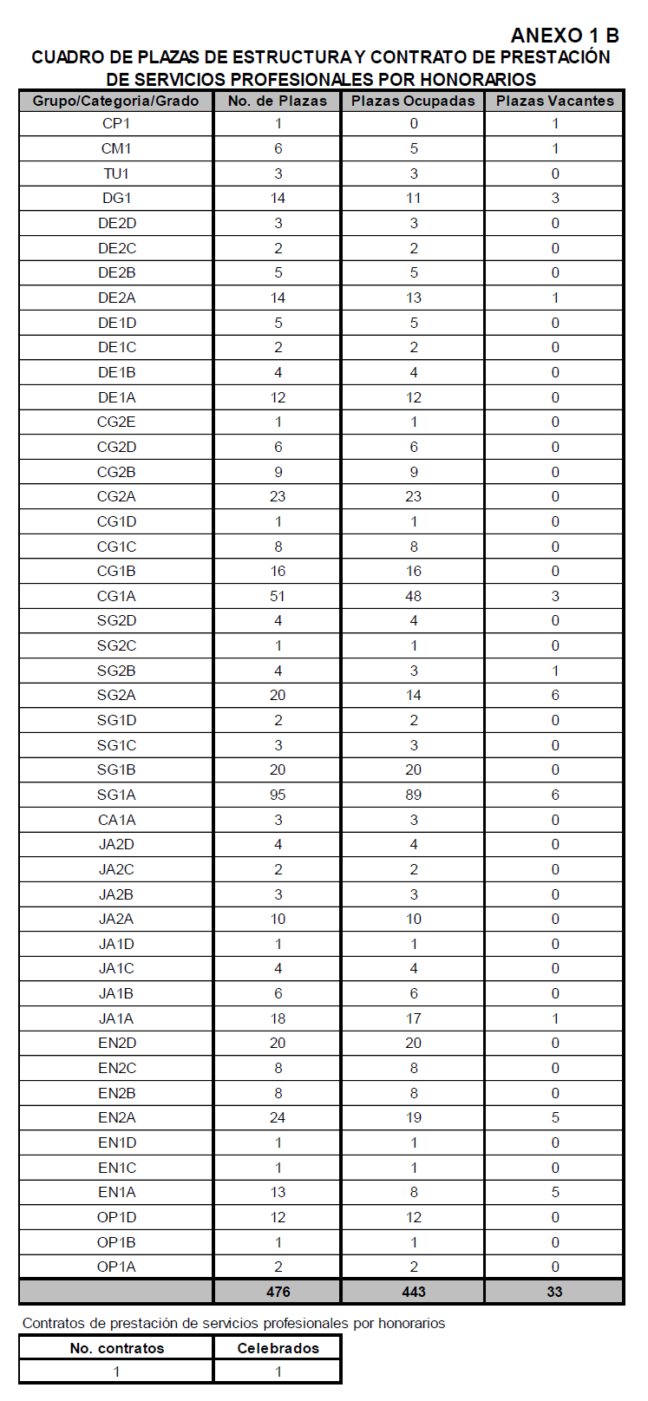

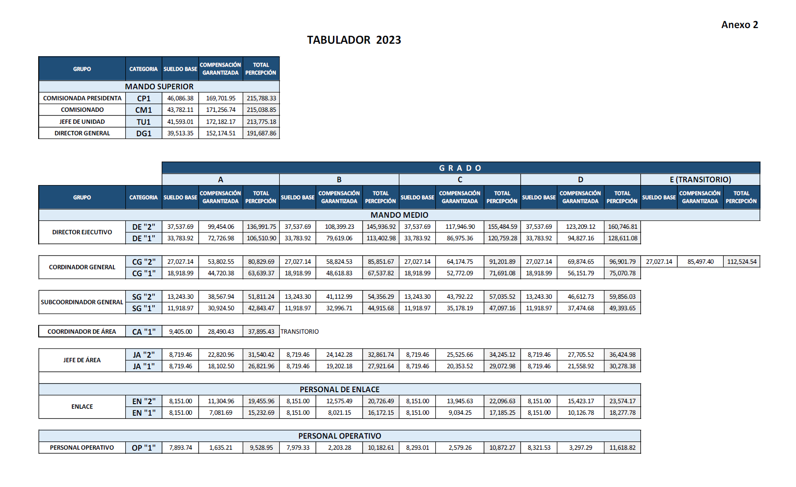

Anexo 3
Sumas aseguradas del Seguro de Retiro para los trabajadores que eligieron el sistema de pensiones basado en cuentas individuales para el año 2023
Para recibir la suma asegurada de $25,000.00 (Veinticinco mil pesos 00/100 M.N.), los trabajadores deberán cumplir con 30 años o más de cotización al Instituto y las trabajadoras deberán cumplir con 28 años o más de cotización al Instituto, así como los requisitos establecidos en el numeral 3.3 Aspectos generales del servicio solicitado” o en la cláusula octava. Pago de suma asegurada, del Anexo I.2 “Condiciones Generales”.
Anexo 4
Sumas aseguradas del Seguro de Retiro para los trabajadores que eligieron el sistema de pensiones establecido en el artículo Décimo Transitorio de la Ley del Instituto de Seguridad y Servicios Sociales de los Trabajadores del Estado para el año 2023
Los trabajadores que hubieren cotizado 30 años o más y tengan una edad mínima de 57 años, y las trabajadoras que hubieran cotizado 28 años o más y tengan una edad mínima de 55 años, tendrán derecho a una suma asegurada equivalente a $25,000.00 (Veinticinco mil pesos 00/100 M.N.)
Los trabajadores que cumplan 60 años de edad o más y 15 años o más de cotización al Instituto, tendrán derecho a una suma asegurada de acuerdo a la siguiente tabla:
Años de servicio y cotización al Instituto | Suma Asegurada (Pesos)
15 | $12,500.00
16 | $13,125.00
17 | $13,750.00
18 | $14,375.00
19 | $15,000.00
20 | $15,625.00
21 | $16,250.00
22 | $16,875.00
23 | $17,500.00
24 | $18,125.00
25 | $18,750.00
26 | $20,000.00
27 | $21,250.00
28 | $22,500.00
29 | $23,750.00

Los trabajadores y las trabajadoras que se separen voluntariamente del servicio a los 65 años de edad o más y hayan cotizado al Instituto por un mínimo de 10 años, tendrán derecho a una suma asegurada de acuerdo a la siguiente tabla:
Edad | Suma Asegurada
Edad | (Pesos)
65 o más | $12,500.00

Anexo 5
Seguros de Personas
Seguro | Descripción | Personal operativo | Personal de mando y enlace
De vida | Suma asegurada básica de 40 meses de la percepción ordinaria bruta mensual. | Todos los grados | EN1A hasta CP1
De retiro | Pago único de $12,500.00 pesos y hasta $25,000.00 pesos, de acuerdo a los años de edad y cotización de la persona servidora pública | Todos los grados | EN1A hasta CP1
De responsabilidad patrimonial y asistencia legal | Sujeto a lo convenido en el contrato respectivo |  | EN1A hasta CP1

Anexo 6
Prestaciones adicionales (Conforme al artículo 31 del Manual)
NO. | Concepto | Objetivo | Sujetos | Monto en pesos |  | Periodicidad | Forma de pago
1 | Estímulo al personal | Resarcir a las personas servidoras públicas de nivel operativo de algunos gastos derivados de ajustes a horarios de trabajo. | Personas Servidoras Públicas del grupo del tabulador operativo |  |  | Mensual | Efectivo (una exhibición)
 |  |  |  | Categoría | Importe | Mensual | Efectivo (una exhibición)
 |  |  |  | OP1A | 300 | Mensual | Efectivo (una exhibición)
 |  |  |  | OP1B | 430 | Mensual | Efectivo (una exhibición)
 |  |  |  | OP1C | 460 | Mensual | Efectivo (una exhibición)
 |  |  |  | OP1D | 500 | Mensual | Efectivo (una exhibición)
2 | Ayuda para útiles escolares | Apoyar la economía de las personas servidoras públicas del grupo del tabulador operativo, en gastos derivados del inicio del ciclo escolar | Personas Servidoras Públicas del grupo del tabulador operativo | 3,695.00 |  | Anual | Efectivo (una exhibición), de conformidad con la disponibilidad presupuestaria
3 | Estímulo por desempeño | Incentivar a la persona servidora pública de la COFECE que obtuvo como resultado desempeño extraordinario o alto desempeño en su evaluación del año 2022 | Personas Servidoras Públicas de los grupos del tabulador Operativos, Enlace y de Mando Medio que se encuentren topados en su grupo | 2,800.00 |  | Anual | Vales de despensa, en una sola exhibición
________________________________

Mediante acuerdo de nueve de septiembre de dos mil veintiuno.
Modificada por última vez mediante publicación realizada en el DOF el veinte de mayo de dos mil veintiuno.
Modificado por última vez mediante publicación realizada en el DOF el veinticuatro de mayo de dos mil veintiuno.
* En términos del artículo 19 de la Ley Federal de Competencia Económica.

